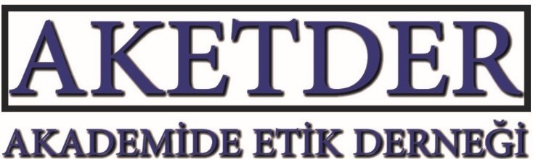

AKADEMİK FAALİYETLER HAKKINDA RAPOR-34

Başvuru sahibi :
Başvuru numarası : 2021/34
Başvuru konusu : Kitabın farklı baskılarının tercümesinin farklı kişilere yaptırılması
Başvuru tarihi : 30.05.2021
Cevap tarihi : 03.06.2021

Görüş Talebi:

“Merhaba. 6. edisyonunun çeviri editörlüğünü yaptığım bir bilimsel kitabın 8. edisyonunun çevirisine başladım. Çeviri editörü yeni edisyonun çevirisini önceki edisyondaki çeviri ekibine yaptırmak zorunda mıdır? Zorunda değilse yeni edisyonun Türkçe versiyonu ile eski edisyonun Türkçe versiyonu arasındaki bire bir aynı olan cümleler ya da paragraflar etik problem teşkil eder mi? Cümlelerdeki benzerlikleri azaltmak için bir tane bile olsa eş anlamlı kelimelerin kullanılması etik problemin önüne geçer mi? Kitabın başında eski çeviri ekibine teşekkür etmek ve önceki çeviridekiyle benzerlikler bulunduğundan bahsetmek etik sıkıntıları önler mi? Yardımınız için teşekkür ederim.”

Görüş:
- Kitapların tercümesini yapma faaliyeti bilimsel bir faaliyet olmanın yanında daha ziyade de ticari bir faaliyettir.
- Bu tür faaliyetlerde bağlayıcı olan ve dikkate alınması gereken hükümler tercüme yapanlar, editör ve kitapevleri arasında yapılan anlaşmalarıdır. Bu konuda YÖK Bilimsel Araştırma ve Yayın etiği Yönetmeliğinde herhangi bir açıklama bulunmamaktır.
- Kitapevleri tercüme edilecek kitabın ülke içerisindeki telif haklarını almaktadırlar.
- Her bir baskı için ayrı anlaşma yapıldığından kitapevi ve editör gerek olursa (vefat, ücret konusunda anlaşmazlık, tercüme hataları, isteksizlik, vs.) farklı baskılarda farklı tercümanlarla ve editörlerle çalışabilir. Bu konuda yayınevleri ve editörler herhangi bir kayıt altına alınamaz.
- Alandan alana kitaplarda kullanılan cümlelerin yapısı değişmektedir. Edebi bir eserin tercümesi ile örneğin matematik alanındaki bir kitabın tercümesinde farklılıklar olur. Edebi bir eseri tercüme eden iki farklı kişi çoğunlukla aynı cümleyi farklı cümlelerle tercüme edebilirler ancak aynı şeyi matematik kitabını tercüme eden farklı kişilerin tercümesi için söylemek mümkün olmayabilir.
- Aynı kitabın farklı baskıları farklı kişilere tercüme ettiriliyorsa şayet tercümeler arasında önemli oranda farklılıkların olması beklenmektedir. Bu oranın miktarı konusunda etik konusunu düzenleyen belgelerde belirlenmiş kurallar bulunmamaktadır ve alandan alana da değişebilir.
- Her baskı için ayrı anlaşma yapılmış olsa bile şayet farklı baskılardaki benzerlik çok yüksekse önceki tercümenin yeni baskısı için de kullanılmış olduğu sonucunca ulaşılır ki bu da ilk tercüme yapanların emeğinin sonraki baskılarda kullanıldığı sonucunu doğurur. Bu ise etik açıdan sorun teşkil eder. Ancak benzerlik oranına ve dolasıyla da etik ihlalinin olup olmadığına uzman bilirkişi karar verebilir. Benzerlik oranının yüksek olması durumunda ilk tercümeyi yapanlar haklarının ihlâl edildiğini iddia edebilirler.
- Yeni tercüme yapan kişilerin öncelikle daha önceki tercümeye bakmadan tercüme yapmaları ve tercüme bittikten sonra da her iki tercümeyi karşılaştırarak benzerlikleri en aza indirmeleri önerilmektedir.

Not: Bu rapordaki görüşler tavsiye niteliğindedir ve yasal sorumluluk kabul edilmez.

